Teco Spa
Forniture industriali - www.tecospa.it
Marzo 2025 | Comunicato di prodotto | Supporti industriali auto allineanti WL®
____________________________________________________________________________________________
WL by TECO: i supporti industriali per un lavoro al TOP
Utilizzati nel mondo della trasmissione di potenza dagli specialisti del settore industriale, i supporti industriali auto allineanti WL prodotti da TECO Spa, efficienti e duraturi tempo, garantiscono la perfetta sinergia di funzionamento tra catene, ingranaggi e alberi di trasmissione, assicurando una stabilità perfetta degli alberi e riducendo al minimo le vibrazioni e l’usura di cinghie e ingranaggi a vantaggio di una significativa riduzione dei costi di manutenzione.
Le trasmissioni di potenza, costantemente sollecitate da carichi variabili e condizioni operative impegnative, necessitano l’utilizzo di prodotti di alta qualità, in grado di evitare disallineamenti e usura prematura dei componenti, per questo i supporti WL by TECO Spa sono riconosciuti da tutti i professionisti tra i più performanti per garantire la perfetta ottimizzazione del funzionamento dell’intero sistema, prevenendo guasti improvvisi grazie a una resistenza e affidabilità superiori.
Particolarmente indicati per applicazioni in settori industriali come la produzione di macchinari pesanti, l'industria alimentare e il settore della logistica automatizzata, i supporti WL by TECO sono la soluzione ideale anche nei sistemi che utilizzano nastri trasportatori per la movimentazione di materiali e in quelli di sollevamento, dove la qualità dei supporti è d’obbligo per assicurare stabilità e precisione e per ridurre al minimo guasti improvvisi.
Progettati per resistere ad elevate temperature operative, i supporti WL by TECO hanno una capacità di carico variabile in funzione delle loro dimensioni e del tipo di cuscinetto utilizzato e l’utilizzo di una lubrificazione a lunga durata rende i supporti WL ideali per applicazioni in ambienti difficili e con elevati cicli di lavoro.
TECO Spa, azienda di riferimento nel settore delle forniture industriali, offre soluzioni avanzate per garantire la massima efficienza dei sistemi meccanici e i suoi continui investimenti in ricerca e sviluppo, oltre a consentirle di rispondere alle esigenze più complesse nelle applicazioni connesse alla trasmissione di potenza, gli permettono di fornire alle aziende soluzioni personalizzate per migliorare, l’affidabilità e la durata dei propri impianti incrementando la loro efficienza operativa.
Esplora il mondo TECO e visita il nostro sito www.tecospa.it
=======================================================================================

IMMAGINI DISPONIBILI
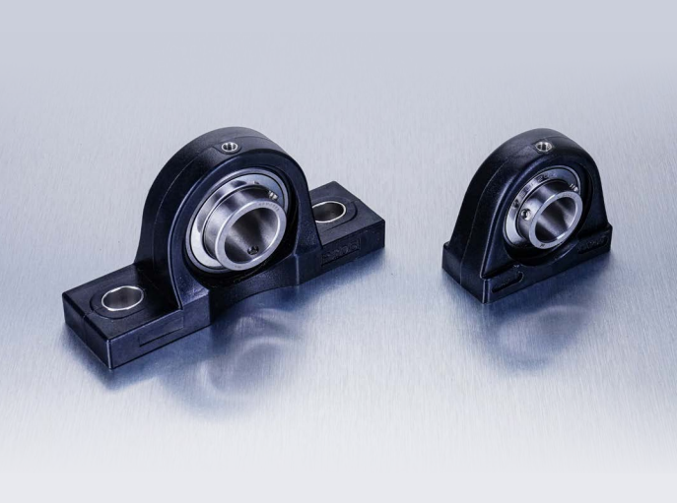
Foto 1 - Da sinistra: i supporti UCP e UCPA - La robustezza dei materiali impiegati e la loro resistenza all’usura assicurano un ciclo di vita prolungato, limitando la necessità di interventi di manutenzione e ottimizzando i costi operativi.
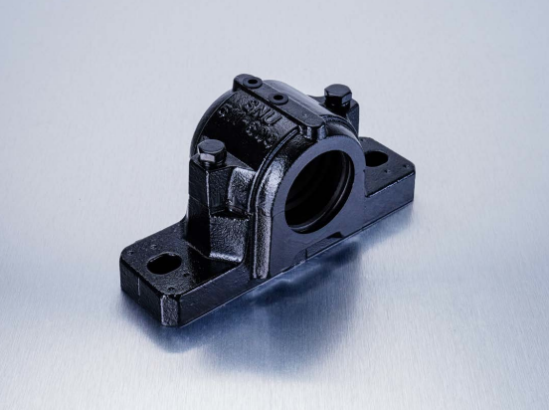
Foto 2- Supporto SNU 511-609 - Generalmente in ghisa, acciaio o materiali speciali per resistere a forti sollecitazioni, i supporti pesanti sono componenti fondamentali nel settore meccanico industriale.
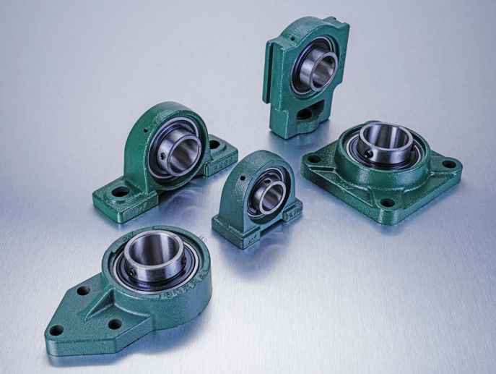
Foto 3 - Da sinistra: i supporti UCFB, UCP, UCPA, UCT, UCF - L’ampia gamma dei supporti WL permette l’utilizzo in moltissime applicazioni del settore industriale meccanico.

